С целью предупреждения случаев утопления необходимо соблюдать основные правила поведения на воде:  - Не заходить в воду (особенно в глубоких местах), не умея плавать.  - Нельзя купаться вблизи водосбросов, шлюзов, пристаней, мостов, водоворотов, стремнин, в судоходном фарватере, вблизи плавсредств, в местах скопления водорослей.  - Нельзя резко входить в воду или нырять после длительного пребывания на солнце, сразу после приема пищи, в состоянии утомления.  - Запрещается прыгать в воду в незнакомых местах, проводить игры в воде, связанные с захватами.  - Запрещается оставлять детей на берегу водоема без присмотра взрослых.  - Не умея плавать, нельзя находиться в воде на надувном матраце или камере.  - Нельзя долго находиться в воде, особенно в холодной.  - Нельзя купаться в штормовую погоду и во время грозы.  - Нельзя заниматься подводным плаванием или подводной охотой без разрешения врача.  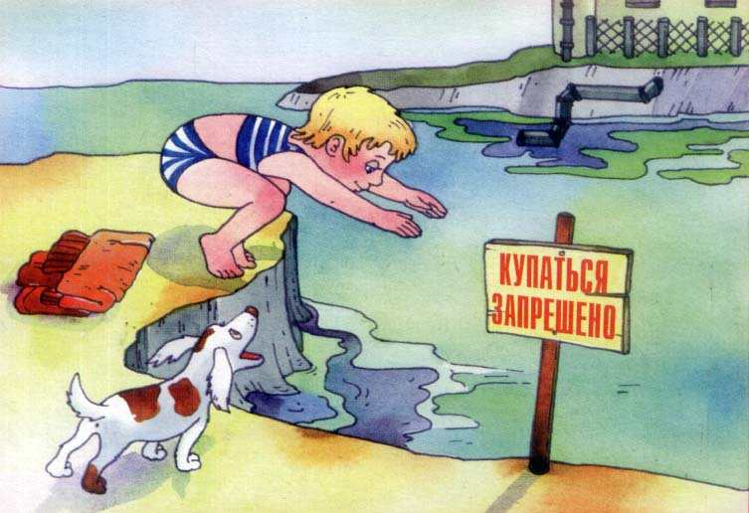 | Соблюдая простые меры предосторожности и прислушиваясь к советам специалистов, вы обезопасите себя от несчастных случаев.  Единый телефон Пожарно-спасательной службы – 01  (сотовая связь – 112) | Государственное казенное учреждение  Самарской области  «Центр по делам гражданской обороны, пожарной безопасности и чрезвычайным ситуациям»  Это должен знать каждый  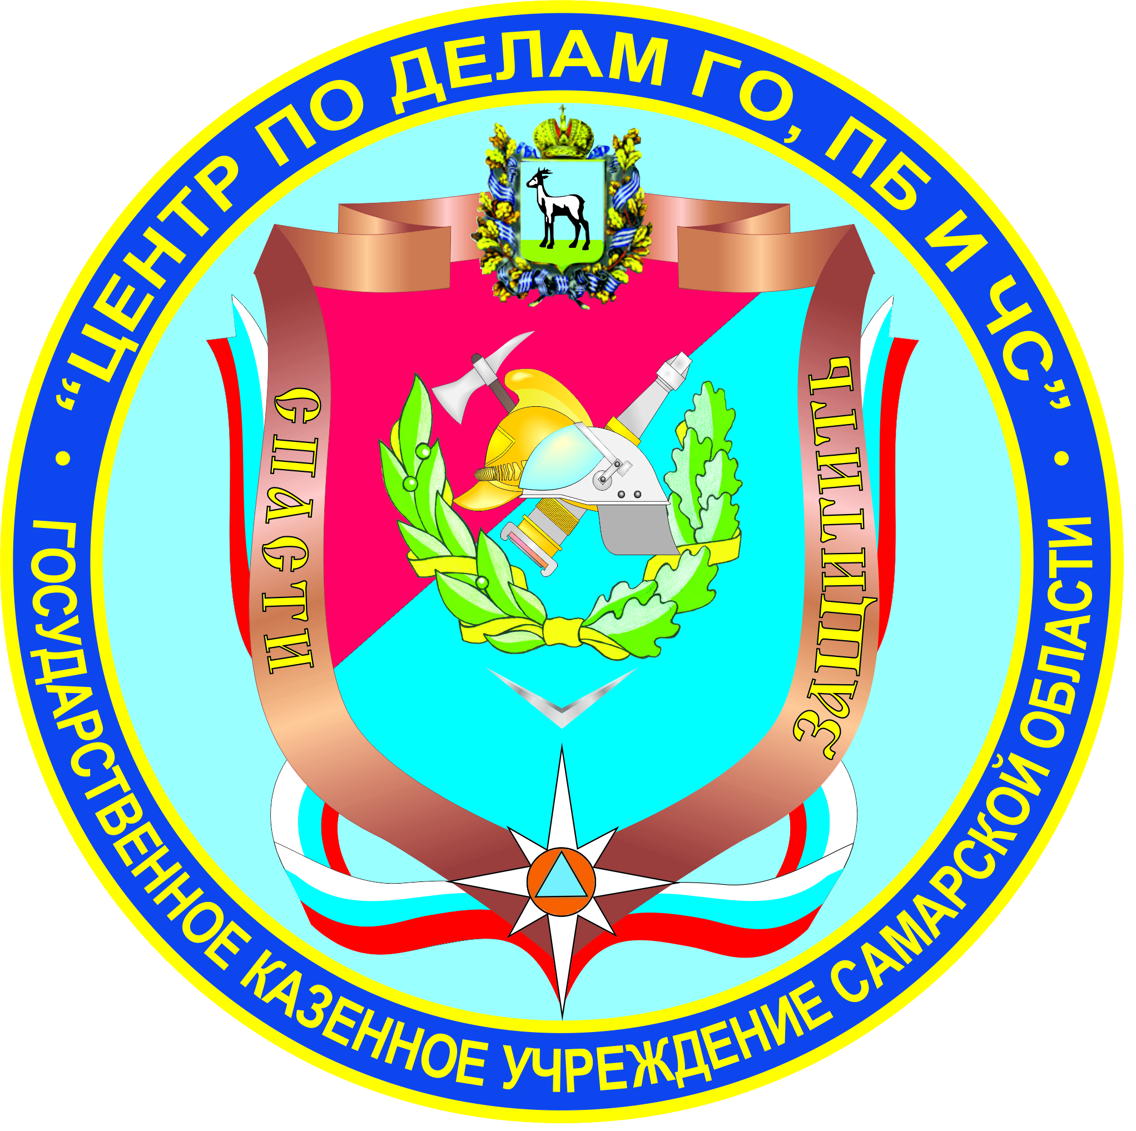  П А М Я Т К А  На воде  ( правила поведения)

Главными причинами несчастных случаев на водоемах по-прежнему остаются отсутствие культуры поведения на водоемах — купание в состоянии опьянения, отсутствие контроля со стороны родителей за маленькими детьми и подростками и купание в необорудованных местах  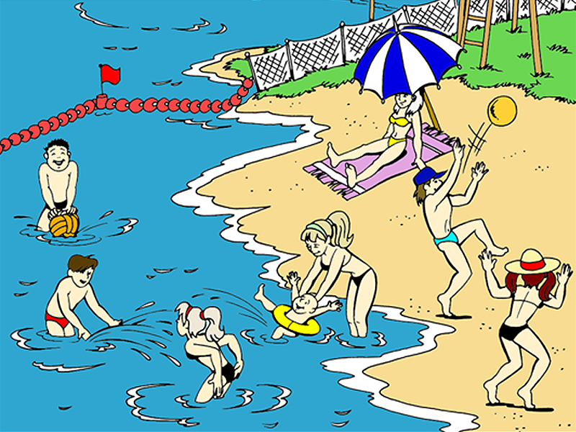 | Первая помощь утопающему  Утопающему надо помочь как можно скорее, так как человек не может долго задерживать свое дыхание и через 20—30 с после погружения начинает дышать под водой. Вода заполняет дыхательные пути, и наступает удушье. Подплывать к тонущему следует осторожно, лучше сзади, чтобы он не схватил спасающего за шею и не потянул с собой на дно. Брать утопающего безопаснее всего сзади под мышки или за затылок, около ушей, и, поддерживая его лицо над водой, плыть на спине к берегу.  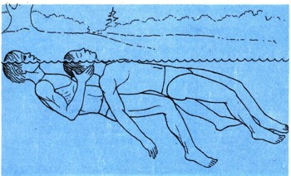  Как только спасенный будет вынесен на берег, необходимо восстановить его дыхание. Сразу же нужно снять одежду, освободить рот и нос от попавших туда песка, грязи и удалить воду из легких и желудка. Для этого оказывающий помощь становится на одно колено, на другое кладет пострадавшего животом вниз и рукой сильно надавливает на его спину между лопатками до тех пор, пока изо рта не перестанет вытекать пенистая жидкость. Затем приступает к искусственному дыханию и непрямому массажу сердца и делает его до тех пор, пока человек не начнет дышать  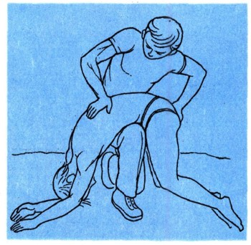 | При спасении пострадавшего с использованием плавсредств необходимо приблизиться к нему как можно ближе. При этом нужно учитывать то, что волнение воды. вызванное самим плавсредством, может ухудшить положение пострадавшего и ускорить его утопление. При приближении к утопающему необходимо следить за тем, чтобы не задеть его винтом, веслами или корпусом плавсредства.  Если пострадавший не способен самостоятельно удерживаться за корму, то его втаскивают в лодку через тело спасателя, севшего на корму и свесившего в воду ноги. Такой прием позволяет избежать повреждения кожных покровов у пострадавшего о неровные края лодки.
  Если до берега недалеко, то пострадавшего не обязательно втягивать в лодку: он может буксироваться, если позволяет его состояние, удерживаясь за корму или за привязанную к плав средству веревку. | 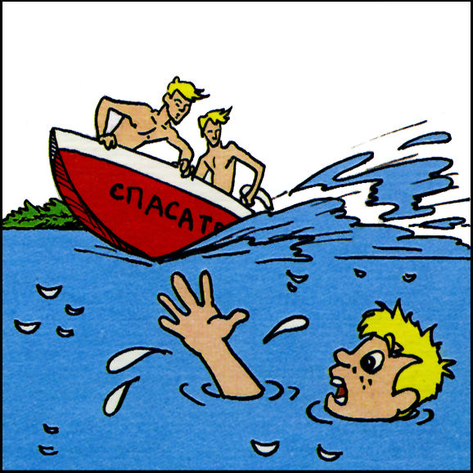
  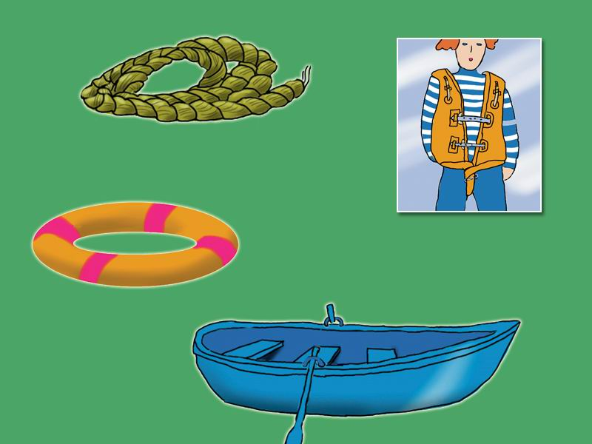 | Для поддержания пострадавшего на воде и извлечения его из нее применяются специальные спасательные средства (круги, концы, шары веревки и др.), а также подручные средства (шесты, лестницы, сети и др.).

